الخدمات

1**- الارشاد الاكاديمي:**

**الإرشاد الاكاديمي خدمة اشرافية تهدف الى تعريف الطالب باهداف الكلية ورسالتها, واقسامها العلمية, ومجالات عمل الخريجين من الكلية, واوجه الرعاية والخدمات التى توفرها الكلية لطلابها,كما يتم تبصيرهم وتوجيههم لاختيار التخصصات المناسبة التى تلائم قدراتهم وامكاناتهم.**

**أهمية الإرشاد الاكاديمي :**

**يهدف الإرشاد الاكاديمي الى الارتقاء بمستوى الطالب عن طريق:**

**1-  مساعدة الطالب في الاعداد والتخطيط لمستقبله العلمي .**

**2- توجيه الطالب بالإرشادات التي تؤدي الى استمراره فى التفوق .**

**3- مساعدة الطالب في اختيار المقررات الدراسية الاختيارية وكذلك تمهد له الطريق الى التخصص.**

**4- معاونة الطالب على تجاوز عسراته وتحقيق النجاح المنشود.**

**لجنة الإرشاد الأكاديمي:**

**تشكل لجنة الإرشاد الأكاديمي فى بداية العام الدراسى برئاسة السيد الاستاذ الدكتور / وكيل الكلية لشئون التعليم والطلاب ومدير تنفيذي وأعضاء ومنسقين للأقسام العلمية والبرامج الخاصة.**

**مهام لجنة الإرشاد الأكاديمي:**

**1-    نشر ثقافة الإرشاد الأكاديمي وأهميته .**

**2-    الإشراف على تطبيق إجراءات وتعليمات الإرشاد الأكاديمي ومتابعة ذلك.**

**3-    توزيع الطلاب على المرشدين الأكاديميين بالكلية وإعلان ذلك فى جداول للطلاب.**

**4-    تعريف الطلاب بمرشديهم وبأهمية عملية الإرشاد.**

**5-    حث الطلاب على مراجعة المرشد الأكاديمي خلال الساعات المكتبية المعلنة.**

**مهام المرشد الأكاديمي (عضو هيئة التدريس):**

1. **اعداد ملف خاص لكل طالب من الطلاب الذين اوكلت اليه مهمة الاشراف عليهم ويحتوى الملف على استمارة بيانات الطالب – قائمة المقررات الدراسية.**
2. **توجيه الطالب الى من يستطيع الرد على استفساراته .**

**حالات تستدعى تدخل  المرشد الأكاديمي:**

**1- انخفاض مفاجئ فى الأداء الدراسى دون أسباب مبرره.**

**2- طلب غير مبرر للتأجيل او الانسحاب من الكلية.**

**الرؤيــــة**

**الإرشاد الأكاديمي طريق لبناء الشخصية المتميزة والمعرفة المتجددة لطلاب الكلية وبناء علاقات ايجابية بين اعضاء هيئة التدريس وطلاب الكلية.**

**الرســالــــة**

**تعزيز القيم التعليمية وتنمية مهارات  الفكر الإبداعي  لطلاب الكلية لتحقيق الاستثمار الأمثل لقدراتهم وبناء مستقبلهم ومجتمعهم ونشر وتعزيز ثقافة الارشاد الاكاديمي للطلاب وتقديم برامج وخدمات الارشاد الاكاديمي بمايناسب التخصصات المختلفة لطلاب كلية الحاسبات والمعلومات جامعة الفيوم .**

**الأهداف العامة:**

1. **تحديد وتقديم برامج وخدمات الإرشاد الأكاديمي بما يناسب التخصصات المختلفة لطلاب كلية العلوم بما يساهم في تعزيز تحصيلهم الدراسي وعلاج مشاكلهم الاجتماعية.**
2. **العمل على الاستفادة من مواهب الطلاب التي تم اكتشافها ومعاونتهم على تقديم أفضل ما لديهم وبأعلى جودة من خلال التوجيه إلى أنشطة شئون الطلاب.**

**3-  بناء علاقات ايجابية بين الطالب وأعضاء هيئة التدريس وزملائه**

**2-شئون الطلاب:**

الخدمات التى تقدمها شئون الطلاب للطلبة :

1- تلقي ملفات الطلاب المستجدين المرشحين للكلية من مكتب التنسيق ومراجعتها

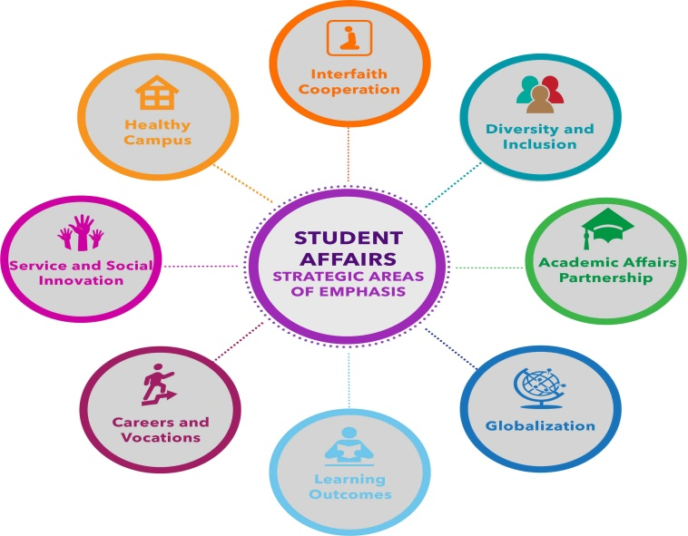2- إعداد إستمارات الكشف الطبى الطلاب الجدد ومتابعة نتائجه

3- إستخراج أذون تحصيل الرسوم لطلاب الكلية  
  
4- وإستخراج البطاقات الجامعية لهم مع السداد  
  
5- تدوين أسماء الطلاب فى سجلات القيد لكل فرقة على حدة – وإعداد سجلات التجنيد للذكور منهم  
  
6- إعداد كشوف طلاب الكلية لكل فرقة على حدة بأرقام جلوس وتنظيم عقد الإمتحانات  
  
7- حصر أسماء الطلاب المستحقين لمكافآت التفوق وإعداد السجلات اللازمة لذلك  
  
8- تلقى طلبات الطلاب المحولين للكلية ومراجعتها مع إستيفائهم لشروط التحويل للقيد بالكلية  
  
9- إعداد جداول الإمتحانات للفرق الدراسية والمتخلفين منهم  
  
10- تشكيل لجان الإمتحانات مع ملاحظين ومراقبين و لجان ...... وخلافة  
  
11- إعلان نتائج إمتحانات نهاية العام  
  
12- إتخاذ الإجراءات المتعلقة بالتدريب الصيفى للطلاب الراغبين فى ذلك  
  
13- الرد على كافة الإستفسارات والمكاتبات المتعلقة بشئون التعليم والدراسة

**1-شئون الخريجين**

بعد نجاح الطالب فى السنة النهائية لمرحلة البكالوريوس و اعتماد النتيجة من مجلس الجامعة يبدأ قسم شئون الخريجين فى إجراءات تخريج الدفعة و استخراج شهادات البكالوريوس لهم و ذلك تفصيلاً كما يلى :-  
  
1- يتقدم الخريج بنفسه الى قسم شئون الخريجين أو من ينوب عنه فى حالــــــة تعذر حضور الخريج و فى هذه الحاله يلزم توكيل رسمى و موقف التجنيد بالنسبه للذكور.  
  
2- يتقدم الخريج بطلب لسحب ملف أوراقه و كذلك بطلب لاستخراج شهادات البكالوريوس المؤقتة.  
  
3- على الخريج احضار عدد ( 4 ) صور حيث يتم لصقها أوتدبيسها على الشهادات و إخلاء الطرف.  
  
4- يقوم الخريج بإستيفاء طوابع الخدمة التعليمية و طوابع الدمغات.  
  
5- كما يقوم الخريج بسداد رسوم استخراج شهادة البكالوريوس الأصلية.  
  
6- يتقدم الخريج بإخلاء طرفه على النموذج المعد لذلك و بعد استكمال الخريج إجراءات تخرجه يتم تسليمه ملف اوراقه شهادات بكالوريوس مؤقته باللغة العربية و يمكن للخريج بعد ذلك التقدم للقسم لاستخراج أى عدد آخر من شهادات البكالوريوس. وفيما يلى بيان بالشهادات التى يمكن استخراجها من القسم:-  
  
1- شهادة البكالوريوس باللغة العربيـة و أخرى بالانجليزيــــــــــــة  
  
2- سجل دراسى بتقديرات المواد باللغة العربية و آخر بالانجليزية  
  
 أولاً : أهم الاعمال لإدارة الخريجين والشهادات  
  
1- تحرير ومراجعة الشهادات الأصلية وإعتمادها  
2- الشهادات للجهات المصرية والأجنبية  
 3- تحرير الشهادات بصفة عاجلة ومراجعتها واعتمادها  
4- تحرير الشهادات بدل الفاقد وبدل التالف ومراجعتها واعتماده  
5- تصحيح وتغيير أسماء الخريجين الذين حررت لهم شهادات تخرج أصلية